Aesch, 30.4.2015

**Hilfe vor Ort – Syrienflüchtlinge im Libanon**

**„Gemeinden helfen Gemeinden“ ein Solidaritätsprojekt**

Bei einem Interview im Radio SRF mit dem Bürgermeister der Gemeinde Jib Jannine im Libanon hat Marianne Hollinger, Gemeindepräsidentin von Aesch, von den gewaltigen Problemen Libanesischer Gemeinden aufgrund des Krieges in Syrien gehört. Der Flüchtlingsstrom aus Syrien in den Libanon nimmt kein Ende. Bereits jetzt beherbergen Gemeinden in der Bekaa-Ebene, nahe der Syrischen Grenze, dreimal mehr Flüchtlinge als Einwohner! Die schon sehr einfachen Infrastrukturen der Gemeinden halten der enormen Belastung nicht stand. In „seiner“ Gemeinde Jib Jannine, erklärte der Bürgermeister am Schweizer Radio, sei unter anderem die Wasserversorgung zusammengebrochen. Es ist offensichtlich: nur wenn die Nachbarländer von Syrien den Exodus von Flüchtlingen bewältigen können, gibt es eine Chance, dass die Flüchtlinge nahe bei ihrer Heimat eine vorübergehende Bleibe finden. Und das wiederum kann manch eine gefährliche Flucht über das Mittelmeer nach Europa verhindern.

Unter dieser Betroffenheit hat die Arbeitsgruppe Entwicklungshilfe der Gemeinde Aesch ein Solidaritätsprojekt zwischen Birsstadtgemeinden und Gemeinden in der Bekaa-Ebene im Libanon ausgearbeitet. Die Gemeinden Arlesheim und Dornach sicherten spontan ihre Teilnahme zu.

Zuerst hat man mit der libanesischen Botschaft in Bern und der Schweizer Botschaft in Beirut Verbindung aufgenommen. Das Echo für unser Vorhaben war durchwegs sehr positiv.

Die Gemeinde Jib Jannine zählt 8‘000 Einwohner und hat bereits gegen 30‘000 Flüchtlinge aufgenommen. Diese sind teilweise bei Privaten, in Bauruinen und Garagen, jedoch grösstenteils in verschiedenen Lagern rund um die Gemeinde untergebracht.

Nach Vorliegen einer Offerte der Gemeinde Jib Jannine für den Einbau einer neuen Pumpe im Wasserwerk der Gemeinde wurde das Projekt aktiv angegangen. Eine Begutachtung durch die Schweizer Firma Aqua Dullikon AG, die über Erfahrungen in diesem Geschäft verfügt, war positiv, die Offerte in der Höhe von 30‘000 USD wurde für in Ordnung befunden. Eine Delegation soll in den Libanon reisen und einen Augenschein vor Ort nehmen.

Die Finanzierung des Projekts Wasserpumpe in Jib Jannine wird wie folgt geregelt: Arlesheim 10‘000, Dornach 5‘000, Aesch 10‘000, sowie von der Bank Baumann & Cie. einen Beitrag über Fr. 5‘000. Unsere Erfahrung in der Entwicklungshilfe zeigt, dass neue Projekte in unbekannten Ländern eine persönliche Kontaktaufnahme brauchen und dann auch eine enge Begleitung, damit alles verlässlich funktioniert. Die erhebliche Summe von USSD 30‘000 will richtig eingesetzt sein. Eine Delegation wurde also zusammengestellt. Folgende Personen reisten in den Libanon : Marianne Hollinger, Gemeindepräsidentin, Aesch, Cyrill Thummel, Präsident der Kommission für Entwicklungshilfe und Tatjana Nebel, Nachwuchsmitglied der Kommission. Von den beiden anderen Gemeinden konnte leider niemand teilnehmen.

Das Programm gestaltete sich wie folgt.

Mittwoch, 15.4.2015 Abfahrt in Aesch um halb 5 Uhr, Flug von Zürich über Istanbul nach Beirut. Dort stellten wir fest, dass das Leben – entgegen den Meldungen in den Medien - recht normal verläuft. An neuralgischen Punkten sieht man mehr Militär mit entsprechender Ausrüstung. Mühe macht der grosse Unterschied im Sozialgefüge und der zur Schau gestellte Reichtum der Oberschicht im Zentrum von Beirut.

Der Grossraum Beirut zählt etwa 2,5 Mio Einwohner. Diese verfügen über ca. 1 Mio Autos. ÖV gibt keinen. Das einzige „öffentliche“ Fortbewegungsmittel sind die Taxis. Dabei ist trotz grosszügiger Auslegung der Verkehrsregeln und trotz blühender Fantasie beim Parkieren immer mit Staus und grossen Zeitverlusten zu rechnen. Kommt dazu, dass viele Chauffeure die Stadt überhaupt nicht richtig kennen.

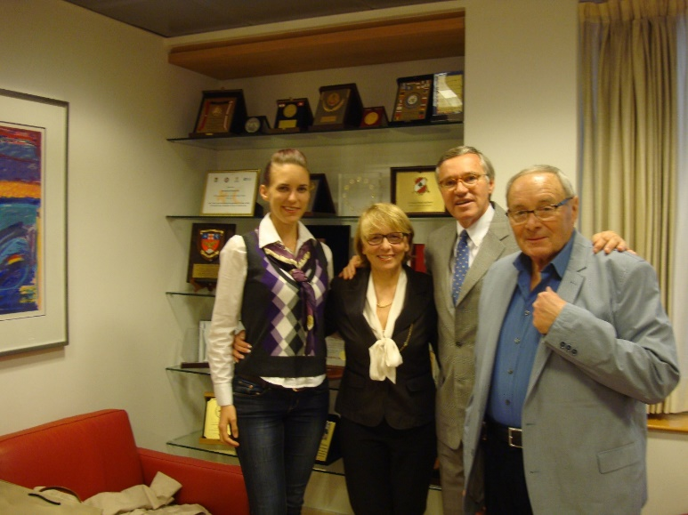Unmittelbar nach unserer Ankunft waren wir beim Schweizer Botschafter Francois Barras und seinem 1. Mitarbeiter Chaspar Sarott in die Schweizer Botschaft zur einem Gespräch geladen. Dabei konnten wir einiges über die aktuelle Lage erfahren. Zugleich erhielten wir wertvolle Tipps über das weitere Vorgehen. Der Botschafter empfahl - wie von uns bereits vorgesehen – den Beizug eines bereits lokal arbeitenden Hilfswerks. Ebenso schlug er vor, aus Sicherheitsgründen, einen der Botschaft bekannten Fahrer zu engagieren.

Vlnr: Tatjan Nebel, Marianne Hollinger, Botschafter Francois Barras, Cyril Thummel

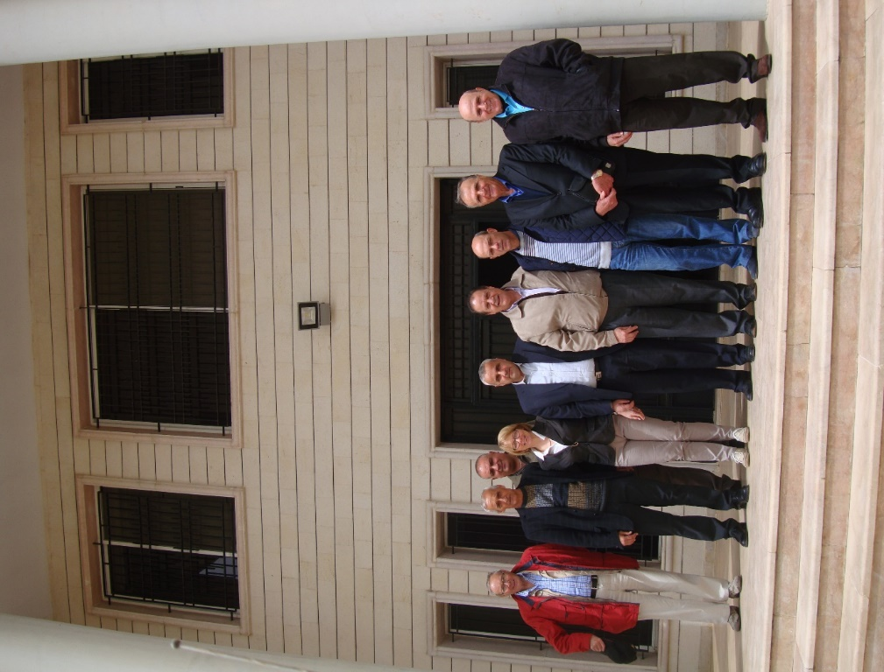Donnerstag, 16. April

Besuch in der Gemeinde Jib Jannine, etwa 2 Stunden Autofahrt über das Libanongebirge in die Beeka-Ebene, wo es etwas gefährlicher ist. Das Gebiet nahe der Syrischen Grenze soll unter Kontrolle der Hisbollah sein. In der Gemeinde Jib Jannine Empfang durch den Gemeindepräsidenten Khaled Haj Achmed und den ganzen Gemeinderat. Bei einem Kaffee wurde das weitere Programm besprochen.

Vlnr: C.Thummel, Bürgermeister Khaled Haj Achmed, M. Hollinger, Gemeinderäte von Jib Jannine

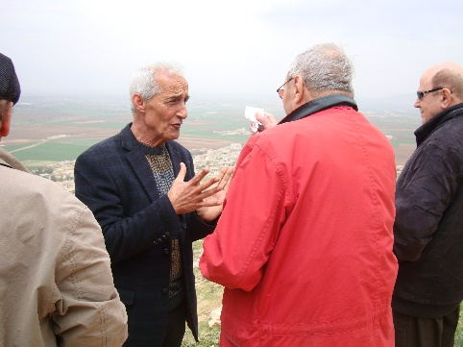Die grossen Probleme wurden uns vor Ort erläutert.

Durch die Masse von Flüchtlingen und den dadurch bedingten Mehrverbrauch an Wasser mussten zwei Pumpen dauernd in Betrieb sein, was zu Folge hatte, dass eine Pumpe ausstieg und ersetzt werden musste.

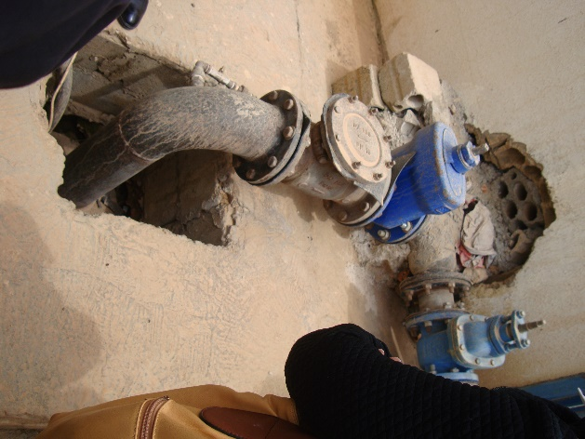Das Projekt des Einbaus der neuen Pumpe ist fast abgeschlossen. Letzte Detailklärungen finden derzeit vom lokalen Hilfswerk Arcenciel statt, der Bericht liegt in Kürze vor.

Ein anderes Problem wurde aufgezeigt. Ein Teil des Wassers (eine der beiden Quellen) gehört Privaten, welche das Wasser der Gemeinde sehr teuer verkaufen. Genauer gesagt profitieren diese masslos, da die Gemeinde aufgrund des hohen Verbrauchs wegen der Flüchtlinge auf das Wasser aus der privaten Quelle angewiesen ist. Die Gemeinde möchte die privaten Wasserrechte erwerben. Auch der tägliche stundenweise Ausfall der Elektrizität schafft zusätzliche Probleme.

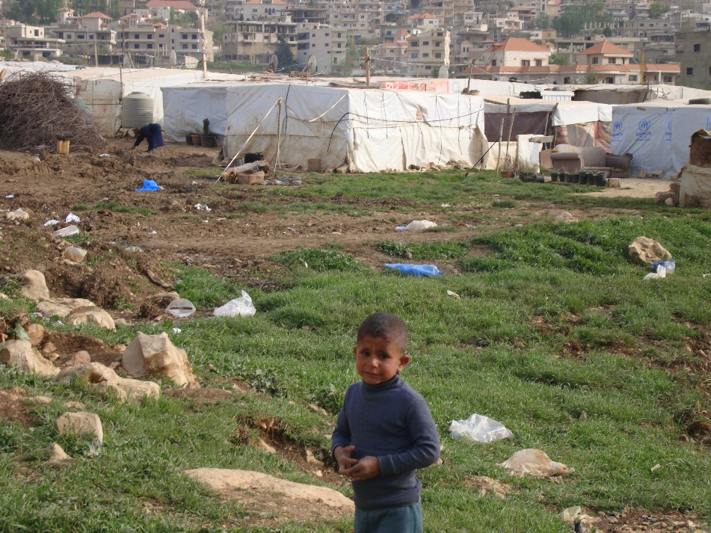Auf der Rückfahrt konnten wir zwei Flüchtlingslager besichtigen. Von einem Besuch im Innern wurde dringend abgeraten. Sobald wir aus dem Auto gestiegen waren, umringte uns eine Schar von lumpig gekleideten Kindern. Die Lager machen einen erbärmlichen Eindruck. Behausungen in rostigen Containern, alten Campern oder ganze einfach nur in Verschlägen aus Holz, Blech, Plastik und Wellpappe prägen das Bild. Das beschäftigt !

Freitag, 17. April: Am Vormittag kurze Orientierung in der Stadt und Umgebung. Für den Nachmittag waren verschiedene Gespräche anberaumt.

14.00 Uhr. Ein ausführliches Gespräch mit Simon Salam, örtlicher Vertreter von Heks. Dieses Hilfswerk empfiehlt sich bei allfälligen weiteren Projekten für eine Zusammenarbeit. Man macht uns auf die im Libanon herrschenden geschäftlichen Gepflogenheiten und deren Auswirkungen aufmerksam. Er beglückwünscht uns zur Projektidee.

16.00 Uhr. Ein Gespräch mit Nora Joumblatt von der Kayany-Foundation, einer libanesischen Stiftung war angesagt. Der dichte Verkehr verunmöglichte ihr den Besuch in unserem Hotel. Wir konnten das Gespräch mit ihre telefonisch nachholen.

17.00 Uhr Fahrt mit Taxi zum lokalen Hilfswerk Amel, wo uns der Präsident erwartet (hätte!). Völlig chaotische Verhältnisse auf der Strasse machten ein Durchkommen ans andere Ende der Stadt unmöglich, Abbruch der Fahrt und Rückkehr ins Hotel. Auch in diesem Fall musste das Gespräch per Telefon geführt werden.

18.00 Uhr Besuch von Pierre Issa vom Hilfswerk Arcenciel (lokales Hilfswerk, das uns von der Botschaft empfohlen wurde). Pierre Issa machte einen sehr kompetenten Eindruck und war spontan bereit, die noch hängigen Fragen unser Projekt betreffend persönlich für uns zu erledigen. Es handelt sich dabei um eine nochmalige Kontrolle der ganzen Anlage, die Verteilung des Wassers und das Problem der Wasserrechte. Solche Diskussionen müssen unbedingt mit einem arabisch sprechenden Partner erledigt werden. Für allfällig weitere Projekte im Libanon ist die Stiftung Arcenciel sicher eine sehr gute Partnerin.

Samstag, 18 April kurze Stadtbesichtigung und um 12 Uhr geht es in Richtung Flughafen, Rückflug über Istanbul nach Zürich, Ankunft in Aesch um Mitternacht.

Zum Schluss ein Wort zu den Kosten der Reise. Für 3 Personen kostete der Flug Fr. 2400.--. Hotel und Transport inkl. Fahrer und Mahlzeiten, kamen auf rund Fr. 1800.--. Die Gemeinde übernimmt gemäss Reglement für die Kontrollen vor Ort pauschal jährlich Fr. 2000. Restlichet Kosten werden privat getragen.

Marianne Hollinger, Cyrill Thummel, Tatjana Nebel

23.4.2015